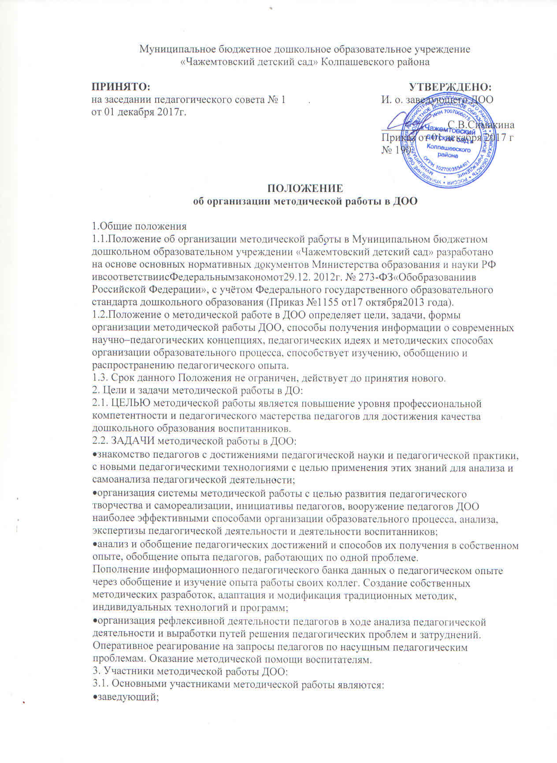

•заместитель заведующего;
•воспитатели;
•специалисты: музыкальный руководитель, учитель-логопед.
4. Права и Обязанности участников методической работы:
4.2.1. Участники методических мероприятий обязаны:
•проводить и посещать открытые мероприятия в соответствии с годовым планом методической работы ДОО, активно в них участвовать;
•участвовать в подготовке и проведение методических мероприятий;
•в случае отсутствия изучить информацию самостоятельно путем самообразования или
пройти индивидуальное консультирование по вопросу методического мероприятия, взять предложенные материалы для изучения;
•выполнять план самообразования и задания, полученные в ходе методического мероприятия, своевременно и в срок сдавать их;
•применять знания, умения инавыки, полученныевходеметодическогомероприятия
в практическойдеятельности;
•анализировать и обобщать собственный опыт работы и представлять его на разных уровнях (учреждения, города, района, области);
•оказывать содействие в подготовке и принимать активное участие в различных методических мероприятиях внутри ДОО, районных и городских конференциях и конкурсах.
4.2.2. Участники методических мероприятий имеют право:
•вносить свои предложения по планированию методических мероприятий и их содержанию и формам проведения;
•высказыватьсвоемнениевпроцессепроведенияметодическихмероприятийпообсуждаемымвопросам.
5. Документация:
5.1. Методическая работа в ДОО оформляется (фиксируется) документально в форме:
•протоколов заседаний педагогических советов;
•конспектов и разработок лучших методических мероприятий;
•письменных материалов (отражающих деятельность педагога, проблемных групп, по анализу и самоанализу педагогической деятельности);
•аналитических справок по вопросам качества образования;
•рефератов, текстов докладов, сообщений, текстов, презентаций;
•разработанных модифицированных, адаптированных методик, индивидуальных технологий и программ;
•обобщенных материалов о системе работы педагогов ДОО, материалов печати по проблемам образования;
•информации с городских методических объединений, семинаров;
•дипломов, наград (являющихся общественным признанием результативности работы отдельных педагогов, воспитанников, проблемных групп).

